1. Trước hết, ta sẽ phải login để liên kết tài khoản Discord để liên kết tài khoản bank account và tài khoản Discord. Lưu ý, bạn vẫn phải có tài khoản bank account thì phải liên kết được với Discord và sử dụng các tính năng tiếp theo. Ta sẽ dung !login <username> để đăng nhập, sau đó nhập password trên 1 kênh chat riêng tư chỉ có bot và người dùng để xác thực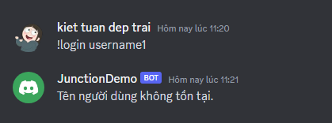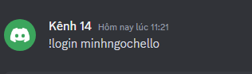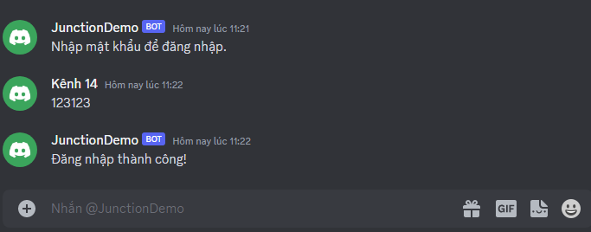
2. Tính năng có thể giúp bạn vay tiền từ bạn bè dễ hơn. AI sẽ detect ra tin nhắn nào của bạn là 1 tin nhắn vay tiền và gửi 1 require, nếu xác nhận bot sẽ gửi 1 tin nhắn cần giúp đỡ lên chat. Nếu ai đấy muốn gửi tiền cho người cần giúp đỡ, họ sẽ trả lời yêu cầu của bot

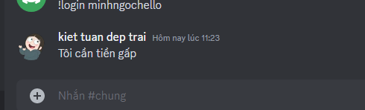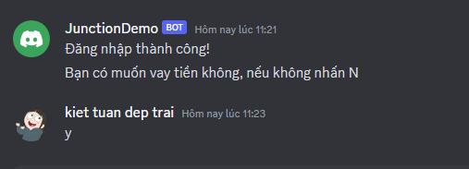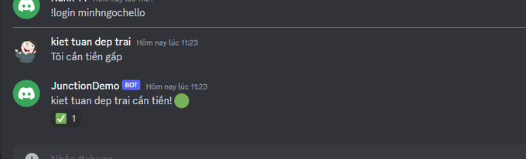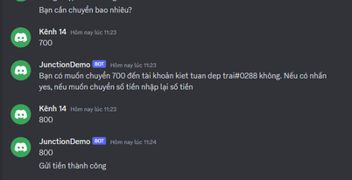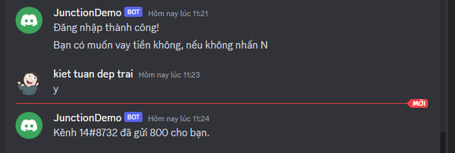

1. Tính năng chuyển tiền nhanh

Tương tự như vay tiền, AI sẽ detect ra tin nhắn chuyển tiền nhanh (có thể không chuẩn, ta có thể dùng command !bank để thay thế), và sẽ có yêu cầu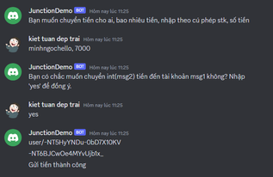

1. Tính năng gợi ý sản phẩm (đang phát triển)  
   Hiện tại, nếu như 1 tin nhắn có chứa 1 sản phẩm nào đó, với chỉ số cảm xúc tích cực > 0.8, bot sẽ extract ra những sản phẩm có trong tin nhắn